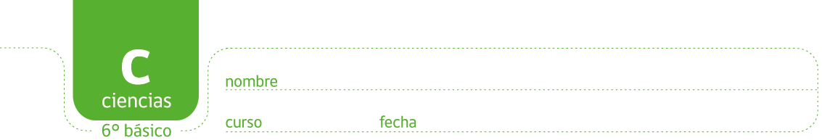

CONDUCCIÓN TÉRMICA Y ELÉCTRICA EN SÓLIDOS
Introducción

El calor es la transferencia de energía entre distintos cuerpos que están a distinta temperatura. La temperatura es la medición del movimiento (energía cinética) de las moléculas que conforman esos cuerpos. Por otro lado, la electricidad es la transferencia de cargas eléctricas a través de los materiales. Esta actividad se divide en dos partes. Usted investigará sobre la capacidad de conducir calor y electricidad de algunos materiales.

ACTIVIDAD 1: Conducción de energía térmica

Materiales:
- 1 cuchara de metal
- 1 cuchara de plástico
- 1 cuchara de madera
- 1 caja de plumavit con tapa
- 1 caja de plástico
- Hervidor
- Agua
- Plasticina

Procure que las cucharas tengan dimensiones similares.

Procedimiento:
- Analice el dibujo del montaje.
- Perfore 3 orificios pequeños en la tapa de la caja de plumavit para que pueda fijar las tres cucharas en la tapa.
- Inserte las cucharas a través de los orificios y asegure que no queden espacios tapando con la plascilina. Asegure que la distancia entre el extremo del mango y la caja sea lo más similar posible.
- Hierva agua y llena la caja de plumavit.
- Tape la caja con los mangos de las cucharas sumergidos en el agua.
- Toque y compare la temperatura de las cucharas justo antes de sumergirlas en el agua.
- Toque y compare la temperatura de las cucharas después de 1 minuto de sumergidas en el agua.
- Registre sus observaciones en la tabla de observaciones.

Dibujo del montaje
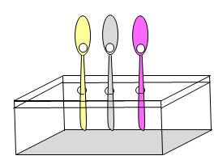

Observaciones: (escriba un título para la tabla)
Título: ___________________________________________
Material de la cuchara | Temperatura al taco antes de sumergir en agua | Temperatura al taco después de sumergir en agua
Plástico

Madera

Metal

Análisis:

Con sus conocimientos sobre el efecto del calor sobre el movimiento de las partículas, explique cómo se transfiere la energía térmica (calor) en estos tres materiales.

_____________________________________________________________________________________________________________________________________________________________________________________________________________________________________________

ACTIVIDAD 2: Conducción de corriente eléctrica en sólidos
Materiales:
- Las mismas cucharas de la primera parte
- 2 pilas alkalinas de 1.5 o una pila 3 V
- 1 portapilas
- Cable eléctrico
- Ampolleta Led

Procedimiento:
- Observe el dibujo de montaje y arme el circuito.
- Conecte el circuito tocando con los cables cada cuchara, una a la vez.
- Registre sus observaciones.

Dibujo del montaje
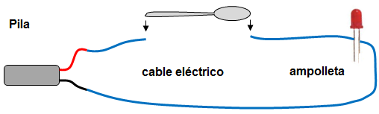

Análisis:
Con sus conocimientos sobre el átomo y la tabla periódica, explique porqué algunos materiales conducen electricidad y otros no. Explique qué características tienen en común los materiales conductores y los no conductores.
_____________________________________________________________________________________________________________________________________________________________________________________________________________________________________________

Actividad de extensión y profundización:

Pregunta a investigar:

Según sus observaciones en estas actividades, ¿cree usted que todos los materiales que son buenos conductores de energía térmica también son buenos conductores de electricidad?

Formule una hipótesis y apóyese en sus conocimientos sobre el calor y la estructura atómica para fundamentar su hipótesis.

Diseñe un experimento para poner a prueba su hipótesis y llévelo a cabo.

